MATEMÁTICA – PROBLEMAS DA SEMANA

- NANDA TEM 8 ANOS E BEATRIZ TEM 12 ANOS.
QUAL É A DIFERENÇA ENTRE A IDADE DE NANDA E DE BEATRIZ?

REPRESENTE O SEU PENSAMENTO

RESPOSTA COMPLETA: __________________________________________________________________________________________________________

- A MÃE DE BEATRIZ PREPAROU SANDUÍCHES PARA A FESTA DE ANIVERSÁRIO. PARA SABER SE O NÚMERO DE SANDUÍCHES ERA SUFICIENTE, A BEATRIZ FEZ MARCAS INDICANDO QUANTOS COLEGAS RECEBERIAM OS SANDUÍCHES E QUANTOS SANDUÍCHES HAVIA.

- QUAL É A QUANTIDADE DE SANDUÍCHES?

- QUAL É A QUANTIDADE DE COLEGAS?

- IRÁ FALTAR OU SOBRAR SANDUÍCHES?
__________________________________________________________________________________________________________
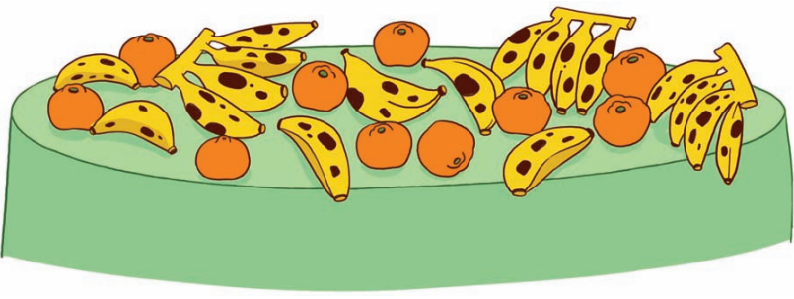
- OBSERVE A MESA DE FRUTAS.

- QUAL É A QUANTIDADE DE FRUTAS? ___________________
- QUAL É A QUANTIDADE DE BANANAS? _________________
- QUAL É A QUANTIDADE DE MEXERICAS? ________________
- QUAL É A FRUTA QUE TEM MAIS? _____________________

